③ acacia 서버에서 시험 입력으로 수행한 결과 화면 출력

1. xlen

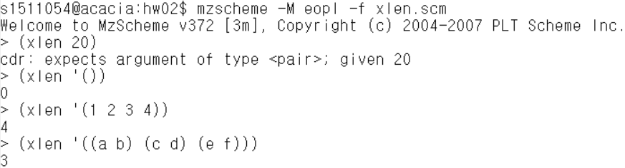

2. xlenint

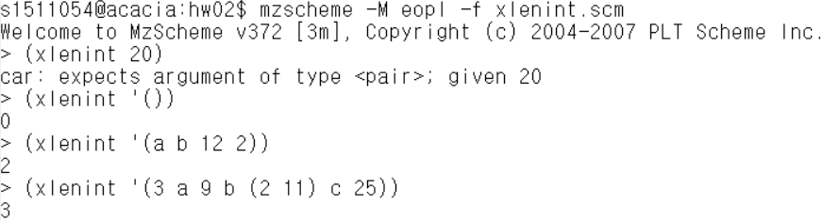

3. xsumint

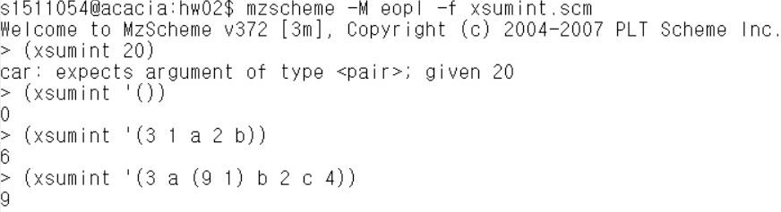

4. xadd

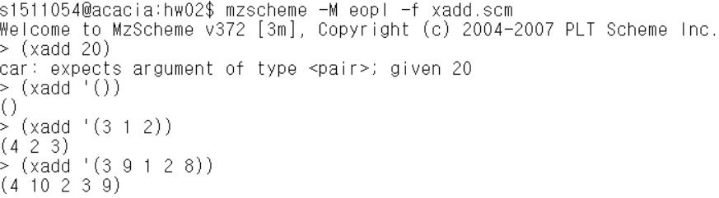

5. xcount

